Energieplan voor de school

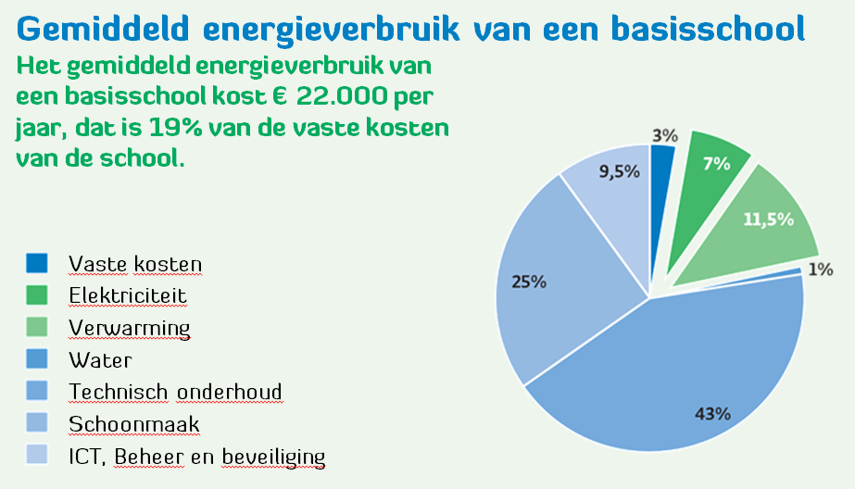

Onderzoek met je groepje wat de energierekening van jullie school is. Als die niet beschikbaar is, ga dan uit van €22.000,-. Zet de percentages uit de cirkeldiagram om in euro’s en geef dit weer in een tabel en een staafdiagram. Een gemiddelde school kan €5.300,- per jaar besparen op de energierekening door maatregelen uit te voeren op school. Hoeveel procent besparing is dat op het verbruik van €22.000,-?

Bedenk 10 maatregelen om het energieverbruik van de school verder terug te brengen. Denk aan:
- maatregelen in het gebouw om energie te besparen
- maatregelen in/op het gebouw om energie op te wekken
- maatregelen die gaan over het gedrag van leerlingen en leerkrachten om zo energie te besparen.

Maak een Energieplan met een overzicht van deze maatregelen. En leg uit welke keuze jij zou maken als je directeur van de school was als het gaat over energie en waarom jij vindt dat de schoolleiding van jouw school dit nu moet doen.

